Cuarta Sesión Extraordinaria del año 2021,
04/2021 EXT, del Comité de Transparencia
de la Secretaría Ejecutiva del Sistema Estatal
Anticorrupción de Jalisco.

Siendo las 12:45 doce horas con cuarenta y cinco minutos del día 13 de agosto de 2021 dos mil veintiuno, en las oficinas que ocupa la Secretaría Ejecutiva del Sistema Estatal Anticorrupción de Jalisco, que se encuentran en las instalaciones ubicadas en la avenida Arcos número 767, en la colonia Jardines del Bosque, en la ciudad de Guadalajara, Jalisco, se constituye la Titular de la Secretaría Ejecutiva del Sistema Estatal Anticorrupción de Jalisco, la Dra. Haimé Figueroa Neri, Secretaria Técnica; el Lic. Miguel Navarro Flores, Titular de la Unidad de Transparencia de este sujeto obligado; así como el Dr. Israel García Iñiguez, Titular del Órgano Interno de Control de esta Secretaría Ejecutiva, así como invitados, la Dra. Annel A. Vázquez Anderson, Presidenta del Comité de Participación Social del Sistema Estatal Anticorrupción del Estado de Jalisco y el Mtro. Pedro Vicente Viveros Reyes integrante del Comité de Participación Social del Sistema Estatal Anticorrupción del Estado de Jalisco, siendo así, se somete a los presentes el siguiente:

ORDEN DEL DÍA
- Lista de asistencia;
- Declaratoria de quórum;
- Lectura y en su caso, aprobación del Orden del Día; y
- Analizar y atender lo establecido en la determinación del recurso de revisión 838/2019 y sus acumulados 839/2019 y 840/2019, con la finalidad de poder emitir respuesta al solicitante.

DESAHOGO DE LA ORDEN DEL DÍA

- LISTA DE ASISTENCIA;

Una vez analizado el punto 1 del orden del día, se anexa a la memoria documental de esta acta, la lista de asistencia, la cual da fe de que se encuentran presentes en este acto los integrantes del Comité de Transparencia.

- DECLARACIÓN DEL QUORUM;

Quedando solventado en el punto anterior se declara el quorum requerido para llevar a cabo el desahogo de la sesión, de conformidad con el artículo 29, punto 2, de la Ley de Transparencia y Acceso a la Información Pública del Estado de Jalisco y sus Municipios.

- LECTURA Y EN SU CASO, APROBACIÓN DEL ORDEN DEL DÍA

Se cuestiona a los asistentes si es de aprobarse el orden del día propuesto, a lo cual se accede de forma unánime, con lo que se da por desahogado dicho punto.

- ANALIZAR Y ATENDER LO ESTABLECIDO EN LA DETERMINACIÓN DEL RECURSO DE REVISIÓN 838/2019 Y SUS ACUMULADOS 839/2019 Y 840/2019, CON LA FINALIDAD DE PODER EMITIR RESPUESTA AL SOLICITANTE.

El secretario expone, ante este Comité de Transparencia que, como invitados a estas Cuarta Sesión Extraordinaria, se encuentra la Dra. Annel A. Vázquez Anderson, Presidenta del Comité de Participación Social del Sistema Estatal Anticorrupción del Estado de Jalisco y el Mtro. Pedro Vicente Viveros Reyes, integrante del Comité de Participación Social del Sistema Estatal Anticorrupción del Estado de Jalisco, los cuales asisten con derecho a voz más no a voto en la presente sesión.

En ese tenor el secretario de este Comité expone que, el 06 de agosto del año en curso, se recibió mediante el correo electrónico oficial, la determinación de cumplimiento del recurso de revisión 838/2019 y sus acumulados 839/2019 y 840/2019, mismos que se encuentran en la ponencia del Comisionado Ciudadano Pedro Antonio Rosas Hernández, en el que señala en su resolutivo cuatro los siguiente:

“Cuatro.- Se requiere sujeto obligado, para que por conducto de su actual Titular de la Unidad de Transparencia, a efecto de que dentro del plazo de 05 días hábiles contados a partir de que surta sus efectos legales la notificación de la presente resolución, proporcione al recurrente la información requerida o en su caso, funde, motive y justifique la inexistencia de la información en los términos del artículo 86-Bis puntos 1, 3 y 4 de la Ley de Transparencia y Acceso a la Información Pública del Estado de Jalisco y sus Municipios, toda vez que, la inexistencia no recae en el supuesto del punto 2 del numeral antes invocado. Debiendo informar su cumplimiento dentro de los tres días hábiles posteriores al término del plazo señalado; bajo apercibimiento de que, en caso de no cumplir con lo ordenado en la misma, se aplicarán las medidas de apremio correspondientes al o los servidores públicos que resulten responsables, de conformidad al artículo 103 de la referida ley, y el artículo 110 del reglamento que de ella deriva…”

Dicho lo anterior, la Unidad de Transparencia, mando oficio con la siguiente nomenclatura SESAJ/UT/454/2021 de fecha 09 de agosto del año en curso, dirigida a la Dra. Annel A. Vázquez Anderson Presiente del Comité de Participación Social, en el que se solicita, dar contestación a la determinación del recurso de revisión 838/2019 y sus acumulados 839/2019 y 840/2019, a lo que la Presienta del Comité de Participación social, mando un oficio a la Unidad de Transparencia, con nomenclatura CPS/094/2021 de fecha 11 de agosto del año en curso, en el que se solicita:

“…Su apoyo a efectos de que se realicen las gestiones y trámites pertinentes que permitan convocar a sesión del Comité de Transparencia para declarar la inexistencia de la información solicitada en los expedientes 838/2019 y sus acumulados 839/2019 y 840/2019 y así atender la determinación de cumplimiento a la resolución definitiva emitida por el pleno del ITEI.

En atención a ello, remitió copia simple del oficio CPS/093/2021 en el que se vierten los argumentos de este Comité para su análisis…” (Sic)

En ese orden de ideas, el Secretario de este Comité de Transparencia, le da el uso de la voz a la Dra. Annel Alejandra Vázquez Anderson, Presidenta del Comité de Participación Social, quien manifiesta lo siguiente:

“De acuerdo a la base sexta de la Convocatoria para la elección de titulares de los órganos internos de control de los organismos constitucionales autónomos, emitida por el Congreso del Estado de Jalisco, el 1 de noviembre de 2017 y publicada al día siguiente en el Periódico oficial “El Estado de Jalisco”, al CPS le corresponde presentar una opinión técnica sobre los perfiles de los aspirantes los cargos convocados, en los siguientes términos:

“… SEXTA. OPINIÓN TÉCNICA DEL COMITÉ DE PARTICIPACIÓN SOCIAL
- Una vez recibidas la lista de aspirantes inscritos y las respectivas unidades de almacenamiento electrónico de datos con la documentación entregada por cada aspirante, el Comité de Participación Social dispondrá de un plazo de 20 veinte días naturales improrrogables, contados a partir del día siguiente de su recepción, para remitir a la oficina del Presidente de la Comisión, un informe que contenga su opinión técnica sobre cada uno de los perfiles de los aspirantes.
- El informe con las opiniones técnicas del Comité de Participación Social se anexará al dictamen emitido por la Comisión.
- En caso de que el Comité de Participación Social no emita su informe en el plazo señalado, la Comisión continuará con el proceso en los términos de esta convocatoria…”

A efecto de cumplir con tal encomienda, el CPS aprobó los Criterios de Evaluación de dicho proceso en sesión permanente iniciada el 2 de noviembre de 2017. En dichos criterios se estableció la hoja de ruta para elaborar la opinión técnica solicitada por el Congreso, en ellos se incluyó la tabla 1 la cual describe los criterios de elegibilidad que marca la legislación para las y los participantes.

La tabla 1 que se solicita, se transformó en la tabla 5 incluida en la página 5 de la Opinión técnica entregada al Congreso del Estado el 28 de noviembre de 2017. Este cambio se encuentra justificado en términos de la propia convocatoria, la cual, solicita al CPS elaborar un informe con la opinión técnica de cada perfil participante. Las fichas de cada perfil y el informe con la valoración de todos los participantes, se encuentra a disposición pública y se puede localizar en la página oficial del CPS cpsjalisco.org.

Con lo anterior, se reitera lo que se mencionó en el oficio CPS/049/2021 en el que se refirió que en los archivos del Comité de Participación Social (CPS) tanto físico como electrónicos de los expedientes que fueron presentados en su momento por las y los participantes a la convocatoria de los Titulares de los Órganos Internos de Control (OIC), (lo cual se puede convalidar con el acta circunstanciada que se anexa) de los organismos constitucionales autónomos así como de los documentos generados en su momento por este Comité y no existe el documento identificado como “tabla 1” al momento de emitir la opinión técnica, lo que sí existe es el informe con las opiniones técnicas de los aspirante con la convocatoria obliga a entregar al Congreso. Es decir, la tabla 1 incluida en los Criterios de evaluación para los órganos internos de control, se convirtió en la tabla 5 incluida en el “Informe con la opinión técnica de los perfiles de aspirantes al Órgano Interno de Control”, documento que cumple con lo solicitado al CPS en la convocatoria.

Es importante mencionar que el Informe con la opinión técnica de los perfiles de aspirantes al Órgano Interno de Control que se elaboró de acuerdo a lo estipulado en la Base Sexta de la convocatoria mencionada contiene el análisis de los expedientes de las y los 16 aspirantes que fueron remitidos por el Congreso del Estado al CPS.

En ese orden de ideas se informa, que el documento requerido por el ciudadano denominado tabla 1, contenida en los criterios de evaluación aprobados por el CPS para los aspirantes a Titulares de los Órganos Internos de Control (OIC) de los Organismos Constitucionales Autónomos es materialmente imposible que se generen toda vez que es un hecho consumado y el proceso ya feneció.

No obstante, lo anterior, para dar cumplimiento a lo requerido por el Instituto de Transparencia, Información Pública y Protección de Datos Personales del Estado de Jalisco y por el Juzgado de Distrito, se realizó una nueva búsqueda exhaustiva. ”

Una vez mencionado lo anterior, se presenta la siguiente acta circunstanciada de hecho, firmada por la Dra. Annel Alejandra Vázquez Anderson, Presidenta del Comité de Participación Social, así como Diana Vera Álvarez, Analista Especializada y Pedro Vicente Viveros Reyes, miembro del Comité de Participación Social como testigos; en dicha acta, queda asentada la búsqueda exhaustiva, realizada por el Comité de Participación Social:

“Acta Circunstanciada

----------En Guadalajara, Jalisco, siendo las 11:40 (once horas con cuarenta minutos) del día 09 (nueve) de agosto de 2021 (dos mil veintiuno), estando debidamente constituido en la oficina del Comité de Participación Social, situada en la planta baja, de la Secretaría Ejecutiva del Sistema Estatal Anticorrupción de Jalisco ubicada en Avenida de los Arcos 767, Col. Jardines del Bosque, C.P. 44520, Guadalajara, Jalisco la Dra. Annel Alejandra Vázquez Anderson, en su carácter de Presidenta del Comité, así como los testigos de asistencia Diana Vera Álvarez, enlace CPS-SESAJ y Pedro Vicente Viveros Reyes, miembro del Comité de Participación Social como testigos se procede se procede a levantar la presente acta para lo cual se relatan los siguientes:
HECHOS:
Primero. - Se hace constar que la totalidad de los documentos que integran el archivo del Comité de Participación Social, en la oficina referida se encuentra un archivero de 04 (cuatro) cajones en los que se contiene los siguientes documentales:
- Cajón 1:
- 2 Leforts que contiene las actas de las sesiones ordinarias y extraordinarias del CPS. -----------------------------------------------------------------------------------------------------
- 1 lefort con originales y copias certificadas de los nombramientos de los integrantes del CPS. --------------------------------------------------------------------------------
- Un folder con notificaciones realizadas por el Congreso del Estado de Jalisco
- Cajón 2:
- Un folder “Denuncias” periodo C. Lucía Almaraz noviembre de 2019. ----------------
- Un folder “Constancias RAPS”. ------------------------------------------------------------------
- Un folder “Registro Sistema Anticorrupción Tonalá”. ---------------------------------------
- Un folder “Comprobación/gastos”. ---------------------------------------------------------------
- Un folder “Gastos-caja”. ----------------------------------------------------------------------------
- Un folder “Casos emblemáticos”. ----------------------------------------------------------------
- Un folder “invitaciones”. ----------------------------------------------------------------------------
- Un folder “Comprobación/gastos”. ---------------------------------------------------------------
- Un folder “denuncias-Freddy”. --------------------------------------------------------------------
- Un folder “Comprobación/gastos”. ---------------------------------------------------------------
- Un folder “Expediente solicitudes U. Transparencia CPS”. -------------------------------
- Un folder “Formato participación RAPS-PAT CPS 2020”. --------------------------------
- Un folder “proceso PRODEUR”. -----------------------------------------------------------------
- Un folder “entrega-recepción CPS 2020”. -----------------------------------------------------
- Un folder “Juicio de amparo 2283/2019”. ------------------------------------------------------
- Un folder “ratificación desistimiento demandas de amparo- integrantes del CPS”.
- Un folder “Caso Tonalá (luminarias)”. ----------------------------------------------------------
- Un folder “remisión solicitud de acceso a la información”. --------------------------------
- Un folder “juicio de amparo 16/2019”. ----------------------------------------------------------
- Un folder “juicio de amparo 548/2020”. --------------------------------------------------------
- Un folder “queja ciudadana vs. Integrante del CPS”. ---------------------------------------
- Un folder “juicio amparo indirecto 897/2020-III”. ---------------------------------------------
- Un folder “temas presupuesto CPS ejercicio fiscal 2021”. --------------------------------
- Un folder “proceso designación OIC Congreso”. --------------------------------------------
- Un folder “seguimiento de caso: presuntos actos de corrupción en la designación del OIC del Congreso”. -----------------------------------------------------------------------------
- Un folder “seguimiento de caso: empleado que supuestamente labora en dos entidades públicas”. ---------------------------------------------------------------------------------
- Un folder “seguimiento de caso: ICONIA”. ----------------------------------------------------
- Un folder “Consejo Estatal de Participación Ciudadana”. ---------------------------------
- Un folder “Juicio de amparo 1487/2020”. ------------------------------------------------------
- Un folder “Propuesta elaboración PTA 2022 de la SESAJ por parte de los integrantes del CPS”. -------------------------------------------------------------------------------
- Un sobre con las unidades de almacenamiento de los participantes al proceso de designación a OIC del Congreso. ---------------------------------------------------------------
- Cajón 3:
- Un folder con notificaciones para conocimiento del CPS recibidas durante el periodo comprendido en la Presidencia de la C. Lucía Almaraz 2019-2020. --------
- Un folder que contiene notificaciones de diversos Juicios de Amparo. ----------------
- Tres sobres que contienen las unidades de almacenamiento entregadas por los aspirantes a: Consejero Ciudadano Integrante del Consejo de la Judicatura, a Magistradas y Magistrados del Supremo Tribunal del Estado de Jalisco al Congreso del Estado y que fueron remitidas al Comité de Participación Social por el Congreso en términos de las convocatorias AL-78/LXII/20, 79/LXII/20 y 80/LXII/20, respectivamente. ---------------------------------------------------------------------
- Cajón 4:
- Banderines del CPS, SESAJ y del Estado de Jalisco. -------------------------------------
- Botellas de agua, refrescos y café para las sesiones y eventos que realiza el Comité de Participación Social. ------------------------------------------------------------------
- 2 paquetes de hojas blancas carta. -------------------------------------------------------------
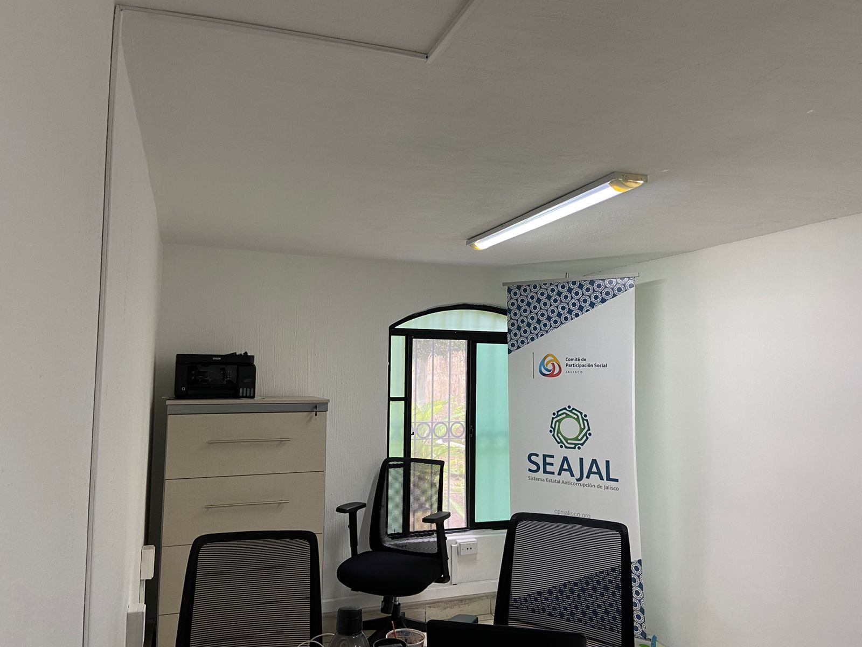

Segundo.- Se realizó una búsqueda en los archivos digitales del Comité y no se localizó documento alguno relacionado con dicho procedimiento, tal y como se muestra en la siguiente impresión de pantalla.---------------------------------------------------------------------------
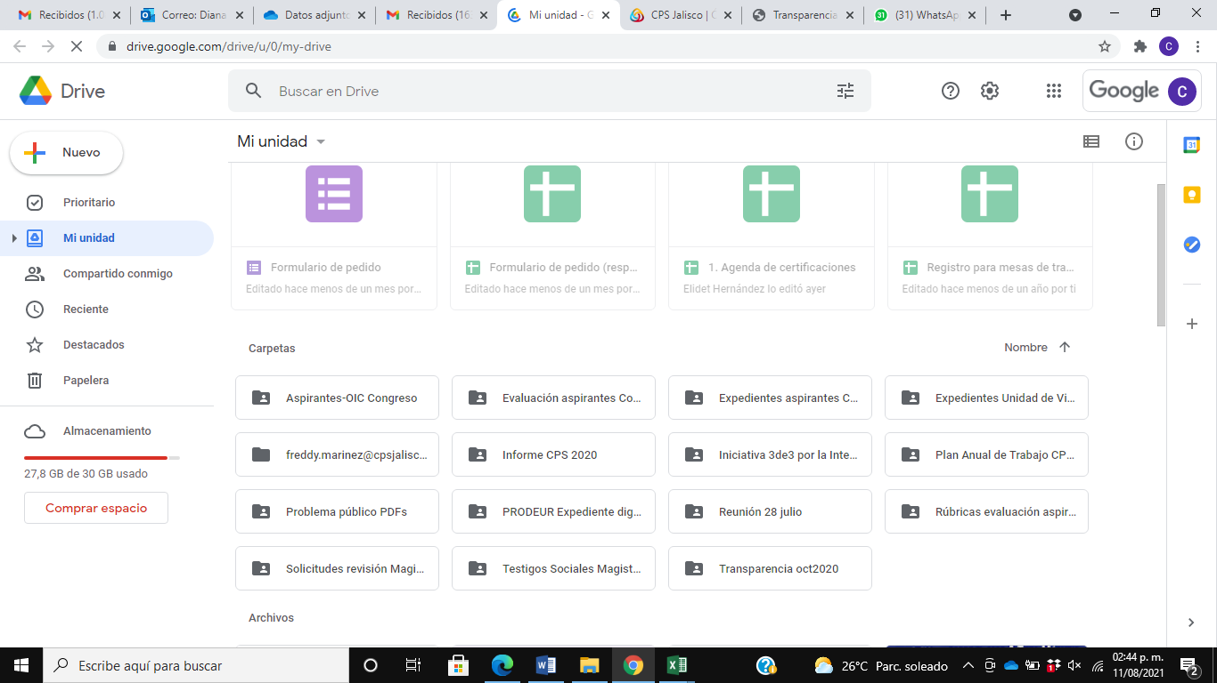

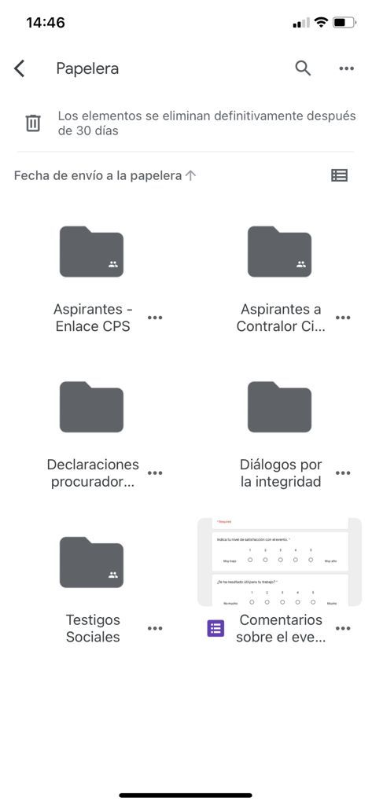
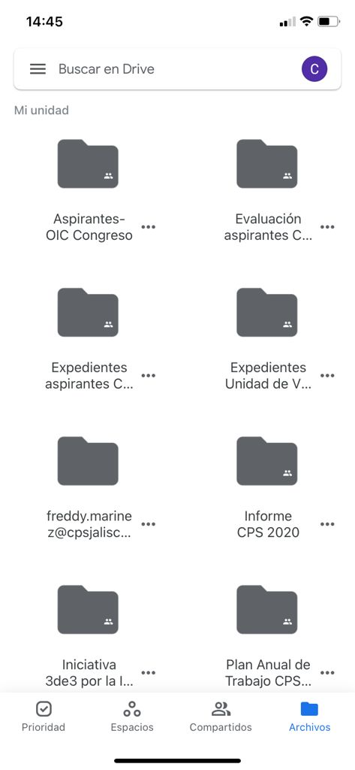
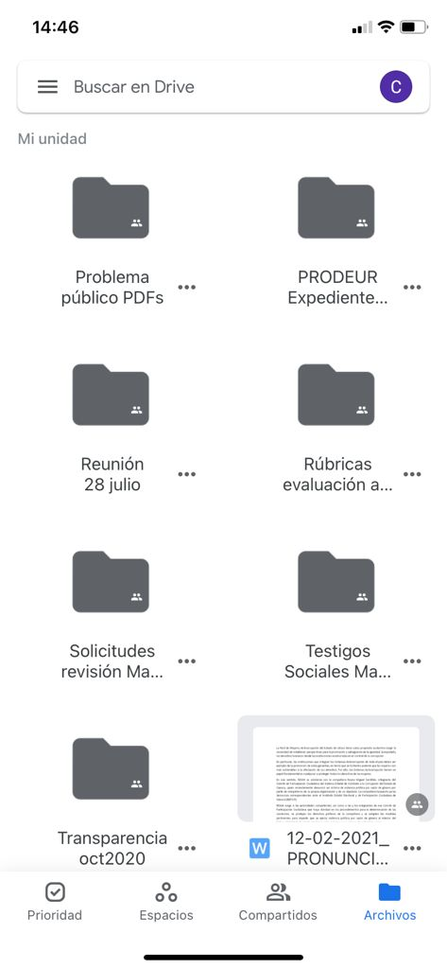
Tercero.- Se realizó una búsqueda en los archivos del Comité de Participación Social por lo que se adjuntan 20 (veinte) fojas en copia simple que corresponde a la relación del Archivo Comité de Participación Social del SEAJAL (2017-2020) y que obran bajo el resguardo del mencionado organismo. -----------------------------------------------------------------

Cuarto. – Se localizó el expediente relativo a la designación del proceso de designación a titulares de los Órganos Internos de Control de los organismos constitucionales autónomos, en el que se incluyen tres expedientes: 1) Informe Técnico OIC; 2) Expediente OIC, 3) Autorización Órgano Interno de Control y 4) opinión técnica órganos internos de control. -------------------------------------------------------------------------------------------
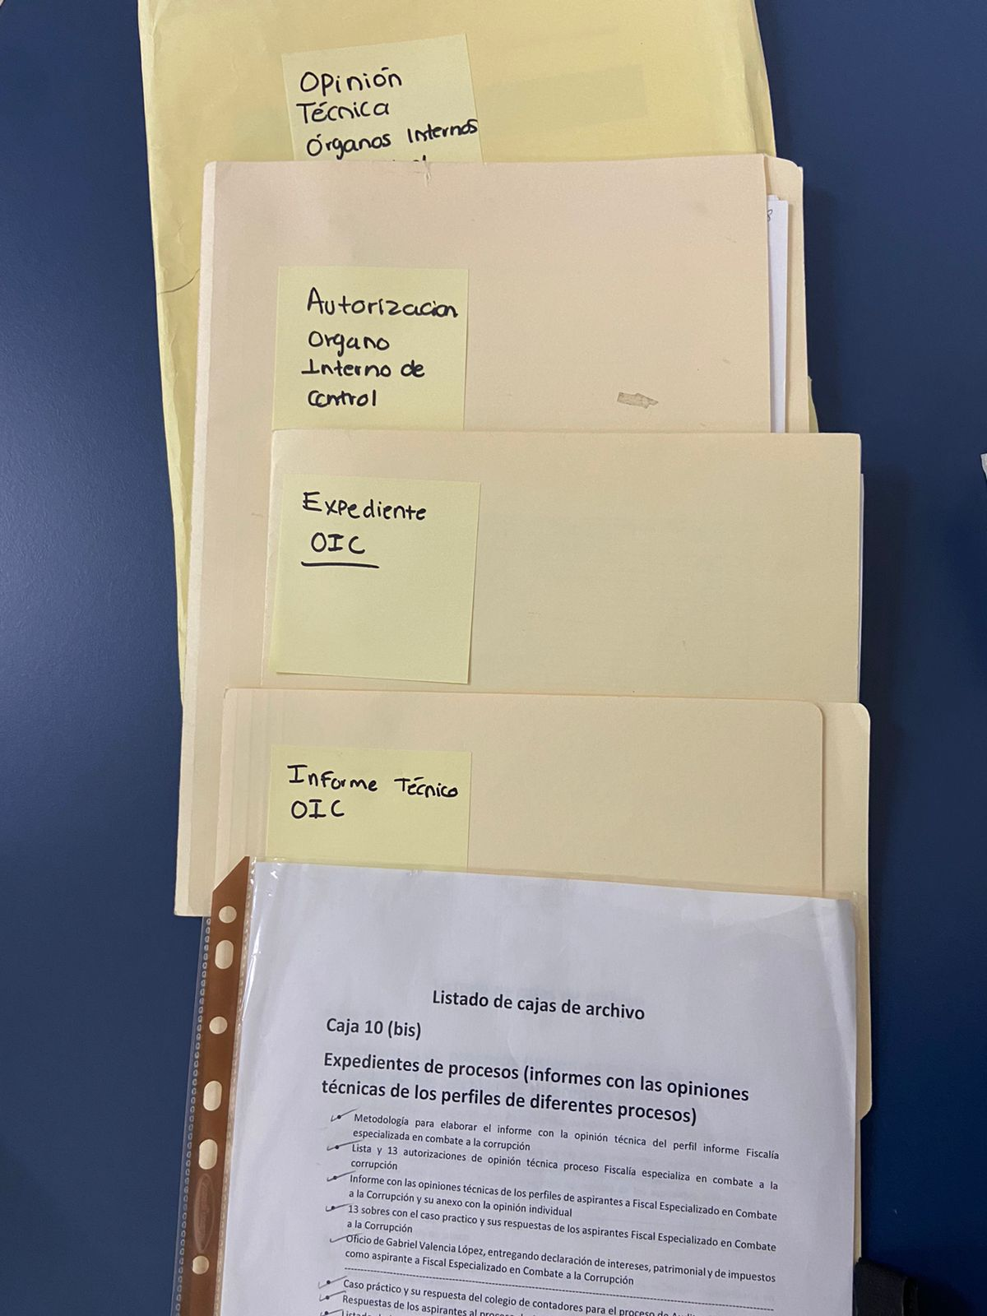
Quinto.- Se realizó una revisión en los archivos de la página web oficial del CPS www.cpsjalisco.org en el apartado “nuestro trabajo” encontrará un sub apartado “evaluaciones técnicas y recomendaciones, o bien, si se ingresa desde la liga: https://www.cpsjalisco.org/organos_internos_de_control.php se encontró únicamente los documentos denominados: Criterios de evaluación de los aspirantes a la titularidad de OIC y el Informe Técnico de los aspirantes a la titularidad del OIC

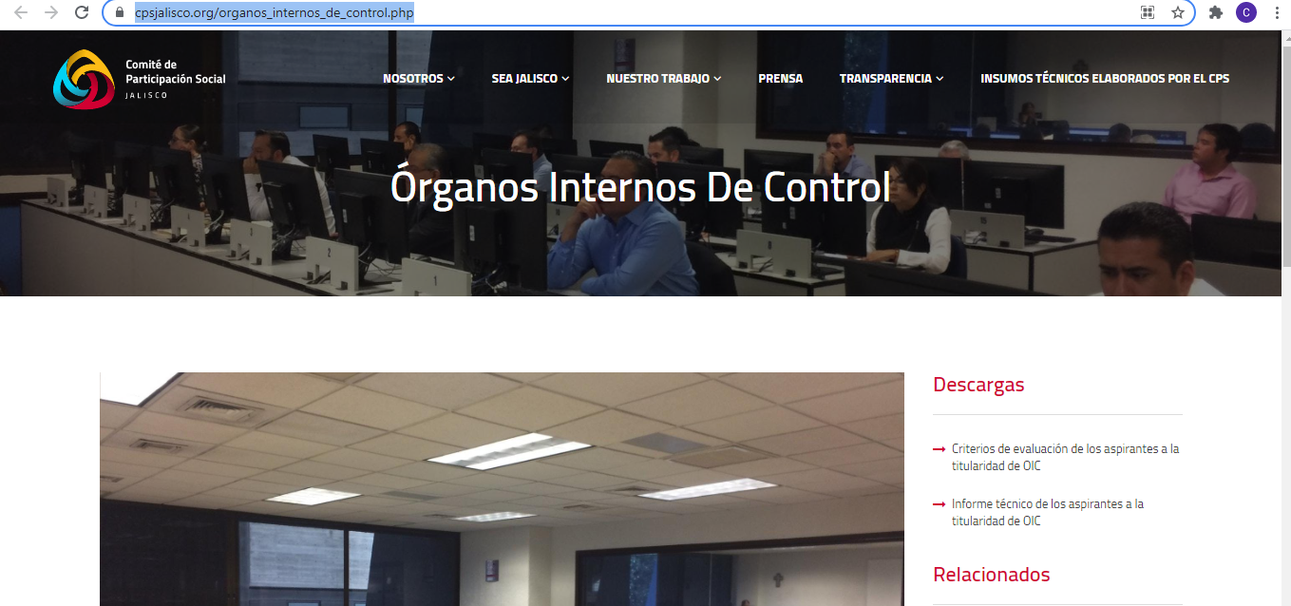

Por lo anteriormente expuesto, se hace constar que no se localizó el documento con las características que requiere el hoy recurrente. -------------------------------------------------------
----------Previa lectura y no habiendo más hechos que constatar, se da por concluida la presente acta, siendo las 15:15 (quince horas con quince minutos) del día 09 (nueve) de agosto de 2021 (dos mil veintiuno), firmando para constancia del acta, al margen y al calce los que en ella intervinieron. ----------------------------------------------------------------------”

Concluida la presentación del acta circunstanciada, la Presidenta del Comité de Participación Social, solicita al Comité de Transparencia se declare la inexistencia de la información mencionada, de conformidad con el artículo 30, punto 1, fracción III y el artículo 86 bis de la Ley de Transparencia y Acceso a la Información Pública del Estado de Jalisco y sus Municipios, concluyendo así la participación de la Presidenta del Comité de Participación Social; reiterando la imposibilidad de la generación del documento antes mencionado por las razones expuestas.

Por lo cual el secretaria de este Comité informa que de acuerdo a lo antes descrito, se advierte que el documento denominado como “tabla 1”, en la convocatoria de los Titulares de los Órganos Internos de Control (OIC) de los organismos constitucionales autónomo, no existe como tal, en los archivos físicos y bases de datos electrónicos, por ello este Comité de Transparencia somete a consideración hacer la DECLARATORIA DE INEXISTENCIA DE DICHA INFORMACIÓN, de tal manera que para que este Comité de Transparencia pueda declarar la inexistencia de información a la ausencia de registros conforme a lo dispuesto por el articulo 30 en correlación con el numeral 86-Bis de la Ley de Transparencia y Acceso a la Información Pública del Estado de Jalisco, es necesario tomar en consideración lo siguiente:

El Comité de Participación Social, se apegó a lo que indica el artículo 86-Bis de la Ley en la Materia, ya que efectuaron la búsqueda de la información o documento pretendido, sin encontrar registro, base de datos o documento que contenga la información que requiere el solicitante y que ya ha sido señalada dentro de la presente sesión, por lo que se tiene debidamente demostrado como inexistente.

Cabe resalta que el propósito de la declaración de inexistencia es garantizar al solicitante que efectivamente se realizaron las gestiones necesarias para la ubicación de la información de su interés, y que éstas fueron las adecuadas para atender a la particularidad del caso concreto. En ese sentido, las declaraciones de inexistencia de los Comités de Transparencia deben contener los elementos suficientes para generar en los solicitantes la certeza del carácter exhaustivo de la búsqueda de la información solicitada y de que su solicitud fue atendida debidamente; es decir, deben motivar o precisar las razones por las que se buscó la información en determinadas unidades administrativas, los criterios de búsqueda utilizados, y las demás circunstancias que fueron tomadas en cuenta. Lo anterior de acuerdo con lo que al efecto establece el marco jurídico aplicable, y los mismos criterios emitidos por los órganos garantes de este derecho fundamental.

Por lo que este Comité de Transparencia tiene a bien considerar que en la presente declaración de inexistencia están contenidos los elementos suficientes para generar en los solicitantes la certeza del carácter exhaustivo de la búsqueda de la información solicitada y de que su solicitud fue atendida debidamente. Lo anterior tiene sustento en el criterio 12/2010 emitido por el anterior Instituto Federal de Acceso a la Información Pública en el que se establece el propósito de la declaración formal de Inexistencia, mismo que podrá ser consultado de manera electrónica en el siguiente sitio web: http://criteriosdeinterpretacion.inai.org.mx/Pages/results.aspx?k=inexistencia y que a la letra señala:

Propósito de la declaración formal de inexistencia. Atendiendo a lo dispuesto por los artículos 43, 46 de la Ley Federal de Transparencia y Acceso a la Información Pública Gubernamental y 70 de su Reglamento, en los que se prevé el procedimiento a seguir para declarar la inexistencia de la información, el propósito de que los Comités de Información de los sujetos obligados por la Ley Federal de Transparencia y Acceso a la Información Pública Gubernamental emitan una declaración que confirme, en su caso, la inexistencia de la información solicitada, es garantizar al solicitante que efectivamente se realizaron las gestiones necesarias para la ubicación de la información de su interés, y que éstas fueron las adecuadas para atender a la particularidad del caso concreto. En ese sentido, las declaraciones de inexistencia de los Comités de Información deben contener los elementos suficientes para generar en los solicitantes la certeza del carácter exhaustivo de la búsqueda de la información solicitada y de que su solicitud fue atendida debidamente; es decir, deben motivar o precisar las razones por las que se buscó la información en determinada(s) unidad (es) administrativa(s), los criterios de búsqueda utilizados, y las demás circunstancias que fueron tomadas en cuenta.

Expedientes:

4386/08 Consejo Nacional de Ciencia y Tecnología – Alonso Gómez-Robledo Verduzco
4233/09 Secretaría de Energía – Ángel Trinidad Zaldívar
5493/09 Banco Nacional de Obras y Servicios Públicos, S.N.C. – María Elena Pérez-Jaén Zermeño
5946/09 Fonatur Constructora S.A. de C.V. Sigrid Arzt Colunga
0274/10 Secretaría de Comunicaciones y Transportes – Jacqueline Peschard Mariscal

Criterio que se robustece con el criterio 4/2019 emitido por el Instituto Nacional de Transparencia, Acceso a la Información y Protección de Datos Personales, en donde se señala que el propósito de que los Comités de Transparencia emitían una declaración de inexistencia es garantizar al solicitante que se realizaron las gestiones necesarias para la ubicación de la información de su interés, criterio que se encuentra visible para su consulta en el sitio web http://criteriosdeinterpretacion.inai.org.mx/Pages/results.aspx?k=inexistencia, cuyo contenido se invoca a continuación:

Propósito de la declaración formal de inexistencia. El propósito de que los Comités de Transparencia emitan una declaración que confirme la inexistencia de la información solicitada, es garantizar al solicitante que se realizaron las gestiones necesarias para la ubicación de la información de su interés; por lo cual, el acta en el que se haga constar esa declaración formal de inexistencia, debe contener los elementos suficientes para generar en los solicitantes la certeza del carácter exhaustivo de la búsqueda de lo solicitado.
Resoluciones:
- RRA 4281/16. Petróleos Mexicanos. 01 de febrero de 2017. Por unanimidad. Comisionada Ponente María Patricia Kurczyn Villalobos.
http://consultas.ifai.org.mx/descargar.php?r=./pdf/resoluciones/2016/&a=RRA%204281.pdf
- RRA 2014/17. Policía Federal. 03 de mayo de 2017. Por unanimidad. Comisionado Ponente Rosendoevgueni Monterrey Chepov.
http://consultas.ifai.org.mx/descargar.php?r=./pdf/resoluciones/2017/&a=RRA%202014.pdf
- RRA 2536/17. Secretaría de Gobernación. 07 de junio de 2017. Por unanimidad. Comisionado Ponente Areli Cano Guadiana.
http://consultas.ifai.org.mx/descargar.php?r=./pdf/resoluciones/2017/&a=RRA%202536.pdf

Tiene sustento a lo anterior, el criterio 15/09, emitido por el anteriormente denominado Instituto Federal de Acceso a la Información Pública, en donde se señala que la inexistencia es un concepto que se atribuye a la información solicitada, criterio que se encuentra en el sitio web http://criteriosdeinterpretacion.inai.org.mx/Pages/results.aspx?k=inexistencia para su consulta digital y que a la letra reza:

La inexistencia es un concepto que se atribuye a la información solicitada. El artículo 46 Ley Federal de Transparencia y Acceso a la Información Pública Gubernamental establece que cuando los documentos no se encuentren en los archivos de la unidad administrativa, ésta deberá remitir al Comité de Información de la dependencia o entidad la solicitud de acceso y el oficio en donde lo manifieste, a efecto de que dicho Comité analice el caso y tome las medidas pertinentes para localizar el documento solicitado y resuelva en consecuencia. Asimismo, el referido artículo dispone que en caso de que el Comité no encuentre el documento, expedirá una resolución que confirme la inexistencia del mismo y notificará al solicitante, a través de la unidad de enlace, dentro del plazo establecido en el artículo 44 de la Ley. Así, la inexistencia implica necesariamente que la información no se encuentra en los archivos de la autoridad -es decir, se trata de una cuestión de hecho-, no obstante que la dependencia o entidad cuente con facultades para poseer dicha información. En este sentido, es de señalarse que la inexistencia es un concepto que se atribuye a la información solicitada

Expedientes:

0943/07 Secretaría de Salud – María Marván Laborde
5387/08 Aeropuerto y Servicios Auxiliares – Juan Pablo Guerrero Amparán
6006/08 Secretaría de Comunicaciones y Transportes – Alonso Gómez- Robledo V.
0171/09 Secretaría de Hacienda y Crédito Público - Alonso Gómez-Robledo V.
2280/09 Policía Federal – Jacqueline Peschard Mariscal

DECLARATORIA DE INEXISTENCIA

PRIMERO.- Con fundamento en el artículo 30.1 fracción II, en correlación con el numeral 86 Bis de la Ley de Transparencia y Acceso a la Información Pública del Estado de Jalisco y sus Municipios; y derivado de las gestiones internas de búsqueda realizadas por el Comité de Participación Social, misma que hace constar en el acta circunstancia en la que se desprende que en los archivos físicos, archivos electrónicos y bases de datos no se localizó el documento denominado “tabla 1”, por lo que este Comité de Transparencia encuentra que se ha agotado la búsqueda realizada por el Comité de Participación Social, por lo que este Órgano Colegiado DECLARA LA INEXISTENCIA DE INFORMACIÓN en los términos señalados en el contenido del presente Acuerdo; por no existir bases de datos o documentos que contengan la información denominada como “tabla 1”, reiterando que este Sujeto Obligado está imposibilitado materialmente para proporcionar la información requerida, conforme a lo manifestado en el oficio con nomenclatura CPS/049/2021 que se transcribió anteriormente.

Por lo expuesto, es procedente CONFIRMAR la inexistencia de la información, dado que el Comité de Participación Social, no posee la denominada “tabla 1 en los términos que se pide.

Una vez desahogado lo anterior, este Comité de Transparencia, determina dar vista al Órgano Interno de Control, para los efectos legales que correspondan, lo anterior de conformidad con el artículo 86-Bis punto 3 fracción IV de la Ley de Transparencia y Acceso a la Información Pública del Estado de Jalisco y sus Municipios.

Es así que después de analizar lo anterior, se somete a votación para la declaración de inexistencia, el cual arrojó un total de tres votos a favor.

Y en base a lo anteriormente expuesto, se acuerda lo siguiente:

ACU/SESEAJ/CT/18/2021

“Se aprueba la declaratoria de inexistencia, de la tabla 1, de la convocatoria de los Titulares de los Órganos Internos de Control (OIC) de los Organismos Constitucionales Autónomos, así como dar vista al Órgano Interno de Control de la SESAJ, para los efectos legales correspondientes, y una vez concluida esta sesión del Comité de Transparencia, el Titular de la Unidad de Transparencia, envié oficio al OIC todas las actuaciones del caso en mención”.

En razón de haber sido desahogado el orden del día en todos sus puntos, se declara clausurada la presente sesión, siendo las 13:35 trece horas con treinta y cinco minutos del día de su inicio, firmando los que en ella intervinieron, quisieron y pudieron hacerlo.

____________________________________
Dra. Haimé Figueroa Neri
Presidenta del Comité de Transparencia
de la Secretaría Ejecutiva del Sistema Estatal
Anticorrupción de Jalisco.

_______________________________ ______________________________
Lic. Miguel Navarro Flores. Dr. Israel García Iñiguez
Titular de la Unidad de Transparencia Titular del Órgano Interno de Control de
de la Secretaría Ejecutiva del Sistema Secretaría Ejecutiva Sistema Estatal Estatal Anticorrupción de Jalisco Anticorrupción de Jalisco.

La presente hoja de firmas forma parte integral de la presente acta, relativa a la Cuarta Sesión Extraordinaria del 2021, del Comité de Transparencia de la Secretaría Ejecutiva del Sistema Estatal Anticorrupción de Jalisco. --------------------------------------------------------

